**Разборский Адам Якубов (Rozborski Adam)**

19 марта 1783 г – крещение (РГИА 823-2-18, лист 223об, №8/1783-р (коп)).

**РГИА 823-2-18:** Лист 223об. **Метрическая запись №8/1783-р (коп).**

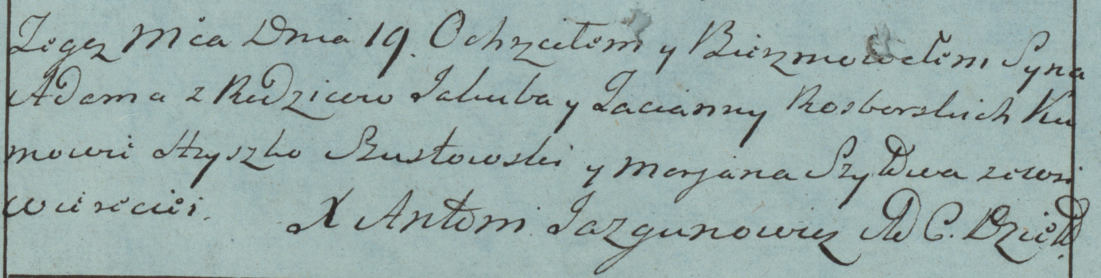

Дедиловичская Покровская церковь. 19 марта 1783 года. Метрическая запись о крещении.

Rozborski Adam – сын родителей с деревни Веретеи.

Rozborski Jakub – отец.

Rozborska Tacianna – мать.

Szustowski Hryszko– кум.

Szyłowa Marjana- кума.

Jazgunowicz Antoni– ксёндз.